THỰC HÀNH VI XỬ LÝ – VI ĐIỀU KHIỂN
GVHD: Trần Ngọc Đức
Họ và tên sinh viên: Vũ Đại Dương
MSSV: 23520359

BÁO CÁO THỰC HÀNH SỐ 04
GIAO TIẾP VỚI 7-SEGMENT LED VÀ TIMER

I. Trình bày và vẽ lưu đồ giải thuật quét LED ứng dụng để hiển thị 7-segment led.
Giải thuật quét LED được sử dụng để tối ưu hóa số chân I/O của vi điều khiển khi chúng ta điều khiển nhiều LED 7 đoạn. Bằng cách lợi dụng hiện tượng lưu ảnh của mắt người, ta điều chỉnh tốc độ quét led cao sao cho người nhìn nhìn thấy tất cả các led được hiển thị đồng thời. Với nguyên tắc:
- Một thời điểm chỉ cho một led bật
- Nạp dữ liệu hiển thị lên các cổng dữ liệu chung
- Cấp nguồn riêng cho led cần hiển thị thông qua các chân điều khiển trên cổng khác
- Delay một khoảng thời gian ngắn (2-5 ms) để led sáng đủ thời gian, sau đó tắt led và chuyển qua led tiếp theo
* Lưu ý: ta cần chạy vòng lặp quét led vô hạn với tốc độ cao để đảm bảo hiển thị liên tục nhờ hiện tượng lưu ảnh của mắt người

Lưu đồ giải thuật quét LED:
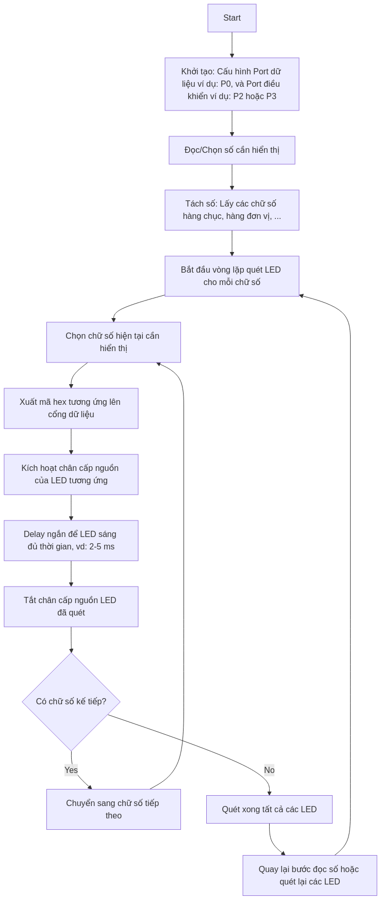
II. Kết quả thiết kế
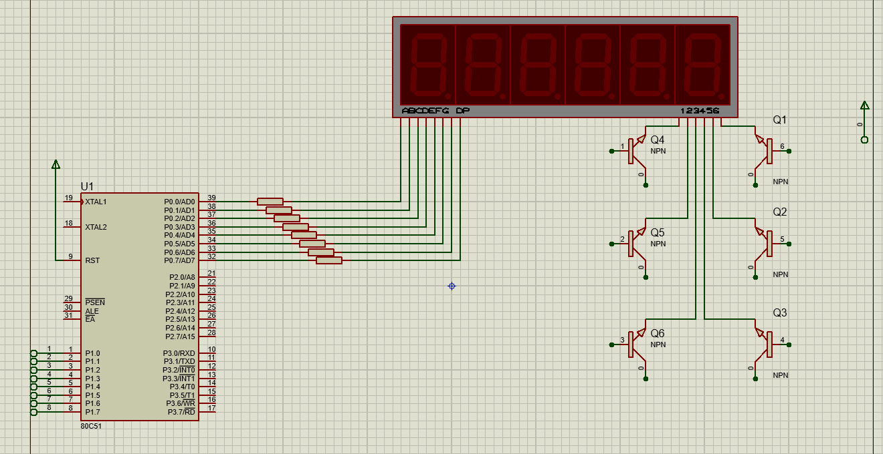
III. Giải thích nguyên lý hoạt động của các thành phần trong code
Trong đoạn code có các thành phần chung:
- Phần xử lí cập nhật thời gian giây, phút, giờ:
  - Đối với giây:
UPDATE_SEC:
CJNE R5, #59H, SEC_BCD
MOV R5, #00H
ACALL UPDATE_MIN
RET

SEC_BCD:
MOV A, R5
ANL A, #0FH ; Isolate lower nibble
CJNE A, #09H, INC_SEC
MOV A, R5
ADD A, #07H ; BCD correction (09 -> 10)
MOV R5, A
RET

INC_SEC:
INC R5
RET

Trong đó :
- UPDATE_SEC sẽ kiểm tra nếu số giây đã là 59 thì sẽ gọi UPDATE_MIN và reset giây về 00
- SEC_BCD và INC_SEC sẽ lấy ra phần đơn vị của giây và kiểm tra nếu bằng 9 thì sẽ tăng hàng chục lên 1, nếu không thì tăng đơn vị giây lên 1
* Tương tự với UPDATE_MIN và UPDATE_HOUR

- Phần REFRESH_DISPLAY sẽ áp dụng giải thuật quét led để hiển thị các led theo thứ tự, mỗi led sẽ có delay khoảng 80 chu kì. Tại các chữ số 1, 3, 5 tương ứng là phần chục của giờ, phút, giây:
MOV A, R* (*: thay bằng 7,6,5 tương ứng giờ, phút, giây)
SWAP A
ANL A, #0FH
Ta sẽ sử dụng swap để lấy 4 bit cao nhằm tách lấy phần chục
Sau đó tra từ bảng số để lấy mã hex nạp lên Port, kết hợp với delay một khoảng thời gian ngắn để led hiển thị số, sau đó tắt led
MOV DPTR, #DIGIT_TABLE
MOVC A, @A+DPTR
MOV P0, A
MOV P1, #01H
ACALL SMALL_DELAY
MOV P1, #00H

Tại phần code sử dụng Timer :
CLR TR0
MOV TH0, #3CH
MOV TL0, #0B0H
SETB TR0
- Ta đặt giá trị ban đầu của timer0 là 0x3CB0 = 15536₁₀ ; vì mode của timer0 là 16 bit tức là timer0 sẽ đến đến 65536 trước khi bị tràn, ta muốn lấy khoảng delay timer là 50ms thì ta cần delay 50000 chu kì, nên ta đặt giá trị ban đầu của timer0 là 65536 – 50000 = 15536 = 0x3CB0
- Và để có delay là 1 giây thì ta cần 20 lần timer0 bị tràn nên ta có đoạn code :
MOV A, SEC_COUNT
INC A
MOV SEC_COUNT, A
CJNE A, #20, TIMER0_EXIT ; 20 overflows ? 1 second
MOV SEC_COUNT, #00H ; Reset counter
ACALL UPDATE_SEC ; Update seconds (and cascade)
- Sau khi đạt được 20 lần bị tràn thì ta sẽ gọi UPDATE_SEC tiến hành tăng số giây lên 1
- Tại hàm main, ta kích hoạt chế độ timer0 16 bit và bật chế độ interrupt cho timer0
- Các thanh ghi R7, R6, R5 lần lượt là các thanh ghi chứa giá trị giờ, phút, giây, và ta có thể đặt giá trị ban đầu cho đồng hồ tại đây

Tại phần code sử dụng vòng lặp:
Đối với đoạn code sử dụng vòng lặp, chúng ta tính toán số lần lặp cần thiết để có thể tạo ra khoảng delay là xấp xỉ 1 giây
MAIN_LOOP:
MOV R3, #7
ONE_SEC_LOOP1:
MOV R4, #116
ONE_SEC_LOOP2:
ACALL REFRESH_DISPLAY
ACALL SMALL_DELAY
DJNZ R4, ONE_SEC_LOOP2
DJNZ R3, ONE_SEC_LOOP1

ACALL UPDATE_SEC
SJMP MAIN_LOOP
Tại main loop ta lặp xấp xỉ 1 triệu cycle trong đó ta gọi 7 lần loop1 và trong mỗi loop1 ta gọi 116 lần loop2 và trong mỗi loop2 ta gọi REFRESH_DISPLAY và một lần SMALL_DELAY
Tổng cộng: 7 * 116 * 1235 = 1,002,820 cycle
(1235 là tổng số chu kì của REFRESH_DISPLAY và 1 lần SMALL_DELAY)
Vì clock của vi điều khiển là 12MHz nên tổng lặp xấp xỉ 1 giây

* So sánh ưu điểm và nhược điểm của phương án dùng Timer và dùng vòng lặp:
- Đối với Timer:
  - Ưu điểm: Không làm chậm CPU; độ chính xác cao, không bị ảnh hưởng bởi các lệnh khác; phù hợp hơn với các ứng dụng yêu cầu thời gian
  - Nhược điểm: Khó cài đặt và cấu hình; số lượng timer có giới hạn, không thể dùng nhiều timer cho nhiều tác vụ cùng lúc
- Đối với vòng lặp:
  - Ưu điểm: Dễ hiểu, dễ triển khai, không cần cấu hình timer; phù hợp với các khoảng trễ nhỏ (từ vài micro giây đến vài mili giây)
  - Nhược điểm: tiêu tốn CPU vì CPU phải xử lí vòng lặp; độ chính xác không cao, dễ bị ảnh hưởng bởi ngắt hoặc thay đổi tần số CPU; khó điều chỉnh khoảng trễ lớn mà không gây tràn số
IV. Video chứng minh mạch hoạt động
Link:
https://drive.google.com/drive/folders/1eZm8nTwtdDuEn4_0Uzr2-4jHWMYDN_IV?usp=sharing

